Муниципальное бюджетное общеобразовательное учреждение
Средняя общеобразовательная школа №1 с углубленным изучением
отдельных предметов г.Александрова Владимирской области

ИССЛЕДОВАТЕЛЬСКАЯ РАБОТА
на тему:
«Из одного металла льют медаль за бой, медаль за труд»

Ученицы 9-А класса
Шиханова Д.С.
Руководитель:
Букатина А.С.,
учитель географии

Александров
2020
Содержание:
Введение………………………………………………………………… 3
Глава I Теоретическое обоснование темы……………………………. 4
  - Географы-картографы-топографы…………………………………. 4
  - Географы-метеорологи……………………………………………... 6
  - Географы-гидрологи……………………………………………….. 8
  - Географы-геологи…………………………………………………... 9
  - Работа ученых в годы войны……………………………………… 10
Глава II Опытно-практическая работа по теме исследования……… 13
Заключение …………………………………………………………… 14
Список использованных источников………………………………… 15
Приложение

Введение
Сколько лет прошло с той весны,
Когда не стало войны
В моей огромной стране
Сколько лет промчалось с тех пор
И только вечный костер мне
говорит о войне.
Н. Устюжанина

Есть события, над которыми не властно время, они навсегда останутся в памяти народа. Именно таким событием является Великая Отечественная война 1941-1945 годов. С каждым годом мы все дальше и дальше уходим от военной поры. В 2020 году 9 мая наша страна праздновала 75-летие со Дня Победы. О Великой Отечественной войне, о вкладе в дело победы различных родов войск, отраслей хозяйства, ученых и специалистов написано много. Велика была и роль географов в годы войны и на фронте, и в тылу. В трудное для Родины военное время географы внесли свой вклад в дело разгрома врага. Они обеспечивали фронт современными картами, аэрофотоснимками, информировали об изменениях погоды, консультировали операции по форсированию рек. От них во многом зависел исход битв. Неизвестные герои Великой Отечественной войны-кто они? Что мы знаем о гидрологах, картографах , метеорологах? Какой вклад внесли эти мирные профессии в победу над врагом?
Мне захотелось больше узнать о людях этих профессий, подчеркнуть роль географов в годы войны, поэтому для исследования была выбрана тема: «Географы-незримые герои Великой Отечественной войны».
Актуальность работы: в канун годовщины победы в Великой Отечественной войне необходимо подчеркнуть роль географов в годы войны.
Цель исследования: на основе анализа различных информационных источников выявить вклад географов в победу в Великой Отечественной Войне.
Объект исследования: материалы о географах в годы Великой Отечественной войны.
Предмет исследования: географы в годы Великой Отечественной войны.
Задачи исследования:
1) рассмотреть отрасли географии и их вклад в великую Победу;
2) изучить биографии ученых-географов и их работу в годы Великой Отечественной войны;
3) выявить степень осведомленности о вкладе каждой отрасли географии в Победу среди девятиклассников школы №1.
Гипотеза: действительно ли географы внесли свой вклад в победу Великой Отечественной войны.
Методы исследования: анализ научной литературы по теме исследования, обобщение, классификация, наблюдение, анкетирование учащихся .

.

Глава I Теоретическое обоснование темы
Война поставила перед географией новые задачи.
В начале войны Академия наук СССР создала несколько специальных комиссий, позже объединенных в комиссию по геолого-географическому обслуживанию Советской Армии под руководством А.Е.Ферсмана [2]. Основными задачами географов в те тяжёлые годы являлись:
- на фронте определялись территория развития военных действий, проходимость дорог, погодно-климатические условия для военных действий и их военная оценка, изучение природного и культурного ландшафта для маскировки;
- в тылу ученые-географы проводили комплексный учет, анализировали природные и экономические ресурсы, велась оценка этих условий, делалась научная разработка перспектив экономического развития тыловых территорий.
Географы-картографы- топографы.
Без карт невозможно поставить задачу, дать указания, организовать взаимодействие войск. Один из командиров Красной Армии так оценил значение топографической карты: «Карта как воздух. Закройте мне рот-задохнусь я один. Отберите у меня карту- вместе со мной погибнут тысячи людей». [12].
Топограф — специалист, который производит измерения земной поверхности и наземную инструментальную съемку рельефа и местности, и на основании полученных данных создает крупномасштабные топографические планы с использованием специальных условных обозначений. Ни одна военная операция не проходила без карт. Создаются карты по результатам полевых съемок, по другим картографическим источникам, аэро- и космическим фотоснимкам, статистическим и литературным данным. Карта - это необходимый источник информации о местности, средство ориентации и управления войсками.
Топография важна и жизненно необходима для танковых войск, авиации, флота, но совершенно особую роль она играет в артиллерии. Существует понятие «стрельба с закрытых огневых позиций», т.е. стрельба за горизонт по целям, находящимся вне пределов прямой видимости. Это основной способ артподготовки и артобстрела, при этом артиллеристские батареи прячутся за строениями, деревьями, в естественных и искусственных укрытиях. Но спрятанная батарея слепа: наводчики цели не видят, поэтому при стрельбе с закрытых позиций командный пункт располагается за много километров от орудий. Оттуда командир видит цель и передаёт указания, как и куда, стрелять. Такая стрельба требует умения, навыков, точных приборов, устойчивой и непрерывной связи, но, прежде всего полноценного топографического обеспечения. Боевое применение артиллерии без топографических карт невозможно, как невозможно играть в морской бой без сеточки с координатами. Топографы- глаза армии.
В начале Великой Отечественной войны проблема отсутствия карт стояла особо остро. Бывало, что существовало только два экземпляра карт и командирам их просто не доставалось. Иногда приходилось вести бой, опираясь на школьный атлас. Перед советской картографией встала труднейшая задача -за полгода полностью обеспечить командиров Советской Армии всеми необходимыми точными и современными картами Европейской части СССР, а также различными топографо-геодезическими данными для боевых операций. Такого опыта в мировой картографии ещё не было. Но уже к декабрю 1941 года геодезисты, топографы и картографы выполнили съемку местности на площади более 500 тысяч квадратных километров, составили и издали свыше 2 тысяч листов карт разного масштаба [7].
Географы-метеорологи
Метеорология – это наука, изучающая процессы, явления, происходящие в атмосфере. Большую роль в победе оказали метеорологи. С первых дней войны метеорологи начали работать на фронте, но у фашистов существовали целые метеорологические флотилии. Это были самые подготовленные метеорологические войска. [4].
Советская Армия сразу осознала важность метеорологических прогнозов. Определялись территория, погодно-климатические условия развития военных действий и их военная оценка. Иногда было выгодно перенести начало активных действий на фронте на 1-2 дня с тем, чтобы использовать плохую погоду для сосредоточения сил, а при первом же прояснении неба начать бой, опираясь на сильную поддержку с воздуха крупными группами самолетов. Очевидно, что все метеорологические прогнозы были засекречены.
С началом войны советские метеорологи оказались в крайне невыгодном положении – по мере отступления войск , вместе с оставленными городами закрывались оставленные метеоточки. Приходилось использовать местные признаки определения погоды: цветность зорь, форма облаков, изменение ветра, давления и многое другое. С помощью трассирующих пуль определяли высоту нижней кромки облаков.
Продолжали бессменно работать полярные станции. Они вели метеонаблюдения, снабжая страну сводками погоды, круглосуточно следили за морем и небом, где в любой момент мог появиться враг. И фашисты это понимали. Вот почему шесть арктических зимовок подверглись целенаправленным атакам немецких подводных лодок, научные точки на Новой Земле, на побережье Таймыра, на островах Карского моря были сожжены дотла.
Однако исследовательские работы в Арктике не прекращались даже в наиболее страшные периоды войны. На восточном участке этой трассы в те годы открылись несколько новых зимовок – слишком серьёзную роль играли они в жизни Северного морского пути и всей страны.
Сотрудники Гидрометеослужбы СССР, подчиненной Наркомату обороны, занимались составлением прогнозов погоды, в том числе и для Военно-морского флота.
Географы-гидрологи.
Гидрология — наука, изучающая природные воды, их взаимодействие с атмосферой и литосферой, а также явления и процессы, протекающие в водах (испарение, замерзание и т. п.). Гидрологи обеспечивали военных сведениями о реках и водоемах, сроках их замерзания и вскрытия вод, консультировали практически все операции по форсированию рек, по заболоченным территориям. Гидрологи помогали преодолеть водные рубежи, болота [8].
Целый ряд операций наших войск строился с учетом неверного представления противника о непроходимости болот для тяжелой техники. На болотах настилалась гать, и таким образом обеспечивалась внезапность операции и прорыв войсками наименее укрепленных участков обороны противника.
Именно гидрометеослужба Ленинградского фронта и Ладожской военной флотилии обеспечили прокладку через Ладожское озеро Дороги жизни. Эта служба позволяла использовать ледяную дорогу в течение максимально возможного времени. Группа ученых, возглавляемая членом-корреспондентом АН СССР Павлом Павловичем Кобеко, изучила механические свойства ледового покрова (его прочность, хрупкость, грузоподъемность, условия пролома) и на основе этого разработала правила движения автоколонн по льду. Благодаря строгому выполнению этих правил, дорога действовала без аварий, не было случая разрушения льда из-за деформации или резонанса при движении транспорта.
В ходе наступательных операций наши войска форсировали широкие реки Днепр, Днестр, Дунай, Березину, Вислу, Одер. Гидрологи давали сведения о ширине и глубине реки, наличии бродов, скорости течения, характере берегов и дна, заболоченности поймы и др. Так, например, в сентябре 1943 года форсирование войсками 1-го Белорусского фронта было успешно осуществлено с учетом водности рек Десны, Сожи, Днепра.
Вот один из примеров работы гидрографов во флоте на войне. При высадке десанта в Феодосии гидрографы первыми ворвались в порт, захватили и зажгли маяк защитного мола, установили огни на других молах, обследовали глубину у причалов. В ходе боя гидрографы определили и осветили точки наводки для кораблей отряда артиллерийской поддержки.
В эти годы особую роль играл Северный морской путь. Фашисты прилагали все усилия, чтобы парализовать его деятельность, но, несмотря на это, он оставался одной из основных нитей, связывающих воюющий Советский Союз с остальным миром. По нему плавали не только суда с вооружением и продовольствием, но и обеспечивающие возможность судоходства, научно-исследовательские и гидрогеографические суда, выполнявшие свою работу под огнем неприятеля и нередко вступавшие с ним в неравный бой.
Гидрометеорологическое обеспечение боевых действий Вооруженных Сил в период Великой Отечественной войны 1941–1945 гг. является одной из ярких страниц деятельности службы, внесшей неоценимый вклад в разгром немецко-фашистских захватчиков.
Географы-геологи.
Геолог — это человек, изучающий геосферу и исследующий ее на предмет нахождения в ней всевозможных полезных ископаемых
Геологи работали на оборону как непосредственно на фронте и ближних к нему подступах (в составе военно-геологических отрядов), так и в тылу – от передовых окопов на западе до дальних рубежей нашей страны на востоке, юге и севере [3].
Во время войны на всех фронтах действовали военно-геологические отряды. Главные их задачи – обеспечить армию сведениями о рельефе, почвах, залегании грунтовых вод, источниках водоснабжения и местными строительными материалами. Военно-геологичнеские работы велись на всех фронтах в разных природных условиях: в тундре, тайге, зоне смешанных лесов, лесостепи и черноземных степях, степях и полупустынях Прикаспия, в горах Кавказа, Карпат и в других горных системах. Военно-геологические отряды оперативно давали сведения о свойствах пород, качестве озерных и болотных вод, данные о состоянии дорог, мостов и переправ, выявляли необходимые для ремонта дорог строительные материалы [13]. Геологи на востоке страны вели поиски новых месторождений полезных ископаемых.
Работа ученых в годы войны
Работа советских учёных была направлена на усиление обороноспособности страны. В годы Великой Отечественной войны 1941-1945 годов активно работали все восемь отделений Академии наук – Отделение физико-математических наук, Отделение технических наук, Отделение химических наук, Отделение биологических наук, Отделение геолого-географических наук, Отделение исторических и философских наук, Отделение экономики и права и Отделения языка и литературы [14].
В тылу учёные-географы проводили комплексный учёт и анализ природных и экономических ресурсов, оценивали эти условия, делали научную разработку перспектив экономического развития тыловых территорий (и в военное, и в послевоенное время) [15].
Географы в тылу в тяжелые военные годы вели поиски полезных ископаемых на Урале и Дальнем Востоке, в Сибири. Даже в наиболее страшные периоды войны не прекращалась исследовательская работа в Арктике.
В тылу сотрудники московской группы Института географии АН СССР (под руководством В. Ф. Васютина) составляли военно-географические описания. Межинститутская группа спецкартирования (под руководством И.П. Герасимова) готовила карты проходимости местности для военной техники и пехоты [10]. Институт мерзлотоведения СССР разрабатывал экспресс-методы по определению упругости льда.
Особая комиссия под руководством А.Е. Ферсмана занималась вопросами дешифрирования, проходимости болот, спелеологии, изучением природного и культурного ландшафта для осуществления маскировки. В этой комиссии работали известный в будущем профессор Д.Л. Арманд, географ и поэт Ю.К. Ефремов.
Эвакуированные из Москвы и Ленинграда географические институтские группы и специалисты принимали участие в решении вопросов размещения производства, выявления земельных и водных ресурсов, в поисках полезных ископаемых в восточных районах страны - на Урале, в Сибири, Поволжье, Казахстане и Средней Азии.
Тысячи сотрудников и студентов географических факультетов и академических институтов ушли добровольцами на фронт. Многие из них не вернулись [3].
Неоценим вклад ученых-географов в тылу врага и на фронте в суровые военные годы. Многие из них не дожили до победы. Память о них хранят их коллеги, родственники. Авторы многих книг географии: А.Е. Ферсман, К.И. Марков, В.С. Преображенский, Ю.И. Ефремов. Л.С. Абрамов, Ю.Г. Саушкин, И.П. Герасимов и многие другие были в числе славных защитников Родины. Авторы школьных учебников и пособий: Н.В. Андреев, Н.А, Максимов, И.С. Матрусов, В.П. Максаковский, И.А. Ерофеев - тоже воевали, проливали кровь за наше мирное будущее [5].
Из разных источников я собрала информацию о работе ученых в годы войны. Вот некоторые из этих замечательных людей:
Ферсман Александр Евгеньевич - руководитель Комиссии научной помощи Советской Армии при отделении геолого-географических наук АН СССР. Разработал метод получения удобрений из апатитов. В Кольском Заполярье открыл месторождение медных и никелевых руд.
Сомов Михаил Михайлович - выдающийся океанограф, в ноябре 1941 года был назначен в Штаб Беломорской военной флотилии. Штаб морских операций Западного района Арктики с 1942 года располагался на Диксоне. М.М. Сомов руководил работой самолётов ледовой разведки. В августе 1942 года участвовал в отражении нападения на Диксон фашистского тяжёлого крейсера “Адмирал Шеер”.
Барков Александр Сергеевич – занимался учно - исследовательской, методической, педагогической деятельности в суровые годы Великой Отечественной войны.
Герасимов Иннокентий Петрович во время Великой Отечественной войны руководил междисциплинарной группой по обеспечению командования армии военно-топографическими картами и справочными материалами.
Полынов Борис Борисович - один из основателей военной географии. Известен своими исследованиями в области почвоведения, географии и геохимии. В годы Великой Отечественной войны 1941 — 1945 гг. он выполнил ряд работ в помощь фронту.
Гвоздецкий Николай Александрович во время Великой Отечественной войны (с июля 1941 г. по апрель 1946 г.) служил в рядах Военно-топографической части Советской Армии.
Перельман Александр Ильич участвовал в военно-географическом обеспечении Красной Армии, составляя карты условий проходимости местности. Составляя объяснительные записки к этим картам, он предельно ясно объяснял происходящие в ландшафте явления, которые необходимо учитывать при разработке плана боевых операций.
Щербаков Дмитрий Иванович - его научные прогнозы послужили основой для открытия индустриальных месторождений сурьмы и ртути в Киргизии, природной серы в Каракумах, молибдена, вольфрама и мышьяка на Кавказе.
Папанин Иван Дмитриевич внёс значительный вклад в организацию бесперебойного движения судов на трассе Северного морского пути. С 15 октября 1941 года - уполномоченный Государственного комитета обороны по морским перевозкам в Белом море и организации погрузки и выгрузки в Архангельском порту

Глава II Опытно-практическая работа по теме исследования
Неоценим вклад ученых-географов в тылу врага и на фронте в суровые военные годы. Мы решили выявить степень осведомленности о вкладе каждой отрасли географии в Победу среди учащихся девятых классов школы №1. В опросе приняло участие 73 человека. Учащимся были заданы вопросы:
1) Слышали ли вы о профессиях картограф, топограф, гидролог, метеоролог, геолог (Приложение 7)?
2) Знаете ли вы чем занимаются картографы-топографы (Приложение 8)?
3) Знаете ли вы чем занимаются метеорологи (Приложение 9)?
4) Знаете ли вы чем занимаются гидрологи (Приложение 10)?
5) Знаете ли вы чем занимаются геологи (Приложение 11)?
6) Слышали ли вы раньше об ученых А.Е.Ферсман, М.М.Сомов, И.П.Герасимов и др. (Приложение 12)?
Анализ результатов опроса показал, что номинально название профессий слышали почти все респонденты, но в большей своей степени не имеют представление чем именно занимаются ученые тех профессий. Исключение составили геологи. Более 50 % опрошенных вообще не слышали об известных ученых, посвятивших свою жизнь географическим наукам и внесших неоценимый вклад в Победу над фашизмом.

Заключение
В трудное для страны время географы вели работу и на фронте, и в тылу. Они внесли свой вклад в Победу над фашизмом. В мирное время мало кто вспоминал об этих профессиях, но война показала насколько велика роль каждой отрасли географии.
В результате проведенной работы я рассмотрела роль географии в годы Великой Отечественной войны, её неоценимый вклад в Великую Победу, составила таблицу, из которой хорошо видно значение каждой отрасли географии в годы войны (Приложение 6).
Изучив биографии ученых-географов и их работу в годы Великой Отечественной войны, не могу не согласиться со словами поэта Алексея Недогонова в поэме «Флаг над сельсоветом» (1947): «Из одного металла льют медаль за бой, медаль за труд». В справедливости этого выражения вряд ли стоит сомневаться.
По результатам опроса учащихся можно сделать вывод о том, что степень осведомленности о вкладе каждой отрасли географии в Победу среди учащихся девятых классов школы №1 невысока. Исходя из этого, считаем целесообразно разработать программу классного часа по данной теме для учащихся среднего и старшего звена с целью расширения их кругозора. Важно донести до выпускников, что даже самая незначительная на первый взгляд профессия может оказаться важной и ценной.
Война повлияла на все стороны жизни страны, заставила выявить главное и заново расставить приоритеты. Она изменила науку вообще и географическую науку в частности.
Война началась с плана «Барбаросса» на столе у Гитлера, а закончилась планом Берлинской операции на столе Сталина. И оружие стало самым неожиданным- удары наносили не только пули, снаряды орудий. Не менее смертоносным для врага становились карандаш топографа, барометр метеоролога и теодолит геодезиста.

Список использованных источников

1. С.Г.Зубанова, Ю.В.Щербакова «Занимательная география на уроках и внеклассных мероприятиях» М., Глобус, 2016;
2. Н.М.Клюшникова «Внеклассная работа по географии», Волгоград, Корифей,2015;
3. АбрамовЛ.С. Географы - трудной Победе // География в школе. 2005. №3. С. 3 - 13.
4."География", приложение к газете "Первое сентября", № 9, 2005;
Журнал «География в школе № 3 2005г» ст. Л.С.Абрамова;
5.Статья «Советские географы — фронту и тылу (1941 —1945 гг.)» в сборнике «Вопросы географии» (М.: Мысль, 1985.—№ 128);.
6. Валиуллина С.А. Отмечаем шестидесятилетие победы, журнал “География в школе” № 3, 2005;
7. Журнал «Методические рекомендации организаторам работы по патриотическому воспитанию детей.» – М.: «Равнение на победу» 2004 г., Н.В. Мазыкина, А.А. Монахов;
8. Журнал «Наука и жизнь», 1993, № 1-2. Война и гидротехника
9. Журнал «Наука и техника»,1993, №11-12.

Приложение 1
Ученые -географы

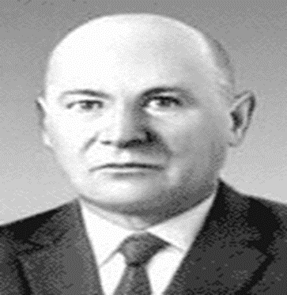
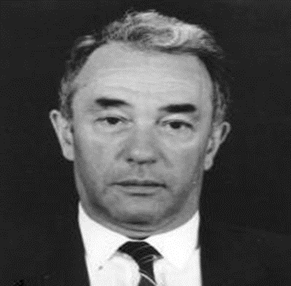
А.Е. Ферсман В.П. Максаковский

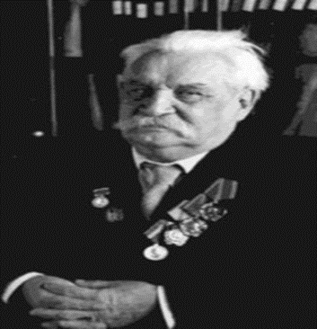
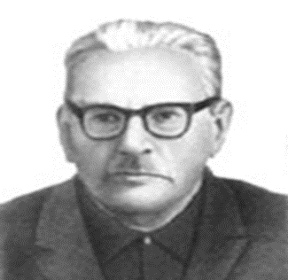
Н.Н. Баранский В.В.Покшишевский

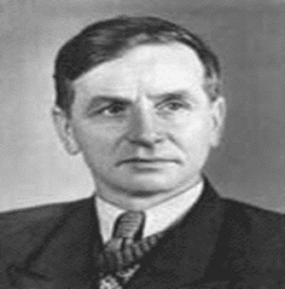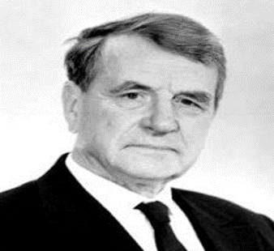
М.М.Сомов И.П.Герасимов
Приложение 2
Вклад каждой отрасли географии в Победу

Географы | Вклад в Победу
Картографы, топографы | Съемка местности и создание топографических карт своей и вражеской территории. Изучались природный и культурный ландшафты для осуществления маскировки.
Гидрологи | Сведения о ширине и глубине реки, скорости течения, характере дна и берегов, заболоченности.
Метеорологи | Наблюдение и составление прогноза погоды.  Определялись территория, погодно-климатические условия развития военных действий и их военная оценка.
Геологи | Обеспечение сведениями о рельефе, почвах, залегании подземных вод, источниках водоснабжения, местными строительными материалами, состояние дорог, мостов и переправ.
Ученые в тылу | Комплексный учет и анализ природных и экономических ресурсов, оценка эти условия, научная разработка перспектив экономического развития тыловых территорий.

